Министерство образования Республики Беларусь

Учреждение образования

«Брестский государственный технический университет»

Кафедра ИИТ

**Лабораторная работа №9**

По дисциплине «СПП»

за 6-й семестр

Выполнил:

студент 3 курса

группы ПО-3 (1)

Лущ М. Г.

Проверил:

Крощенко А.А.

Брест, 2021

**Цель работы:** приобрести практические навыки разработки баз данных и начальной интеграции БД с кодом Java с помощью JDBC.

**Вариант:** 14

База данных «Компьютерная фирма».

**Задание:**

Реализовать базу данных из не менее 5 таблиц на заданную тематику. При реализации продумать типизацию полей и внешние ключи в таблицах. Визуализировать разработанную БД с помощью схемы, на которой отображены все таблицы и связи между ними (пример, схема на рис. 1). На языке Java с использованием JDBC реализовать подключение к БД и выполнить основные типы запросов, продемонстрировать результаты преподавателю и включить тексты составленных запросов в отчет. Основные типы запросов – 1. На выборку/на выборку с упорядочиванием (SELECT); 2. На добавление (INSERT INTO); 3. На удаление (DELETE FROM); 4. На модификацию (UPDATE). Базу данные можно реализовать в любой СУБД (MySQL, PostgreSQL, SQLite и др.)

**Схема базы данных:**

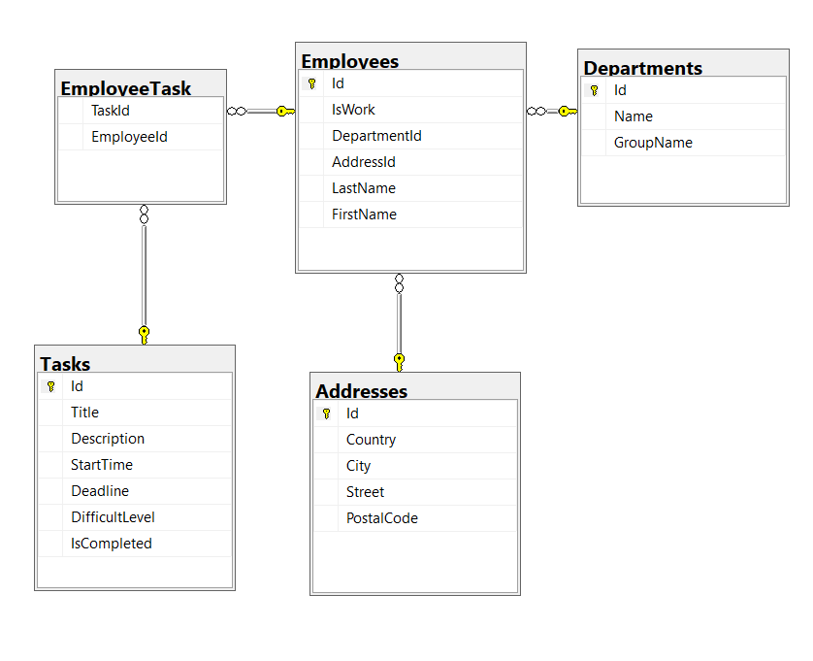

**Примеры SQL запросов в программе:**

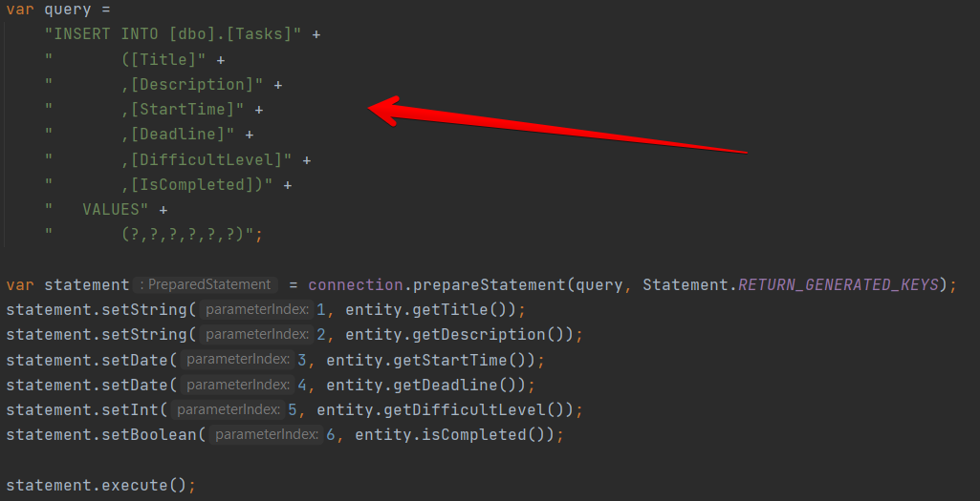 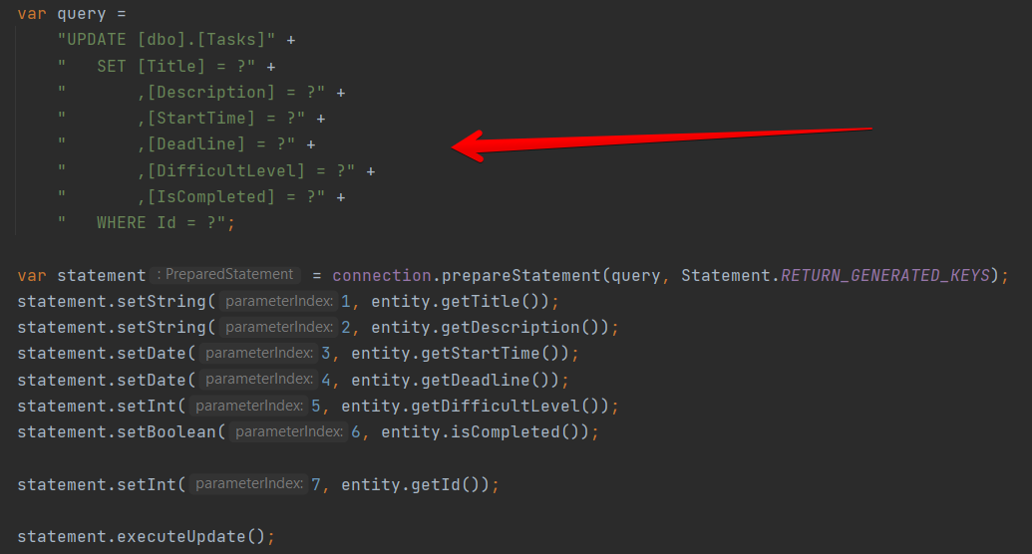 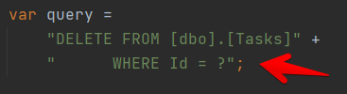

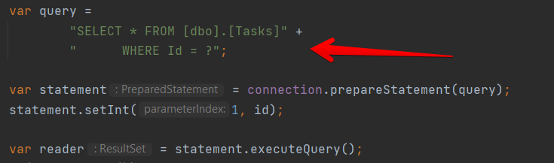 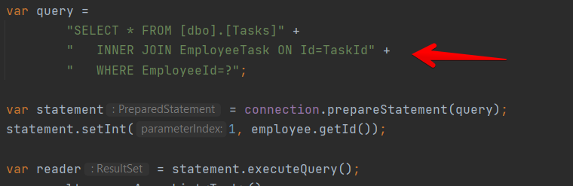

**Код программы в репозитории.**

**Результаты работы:**

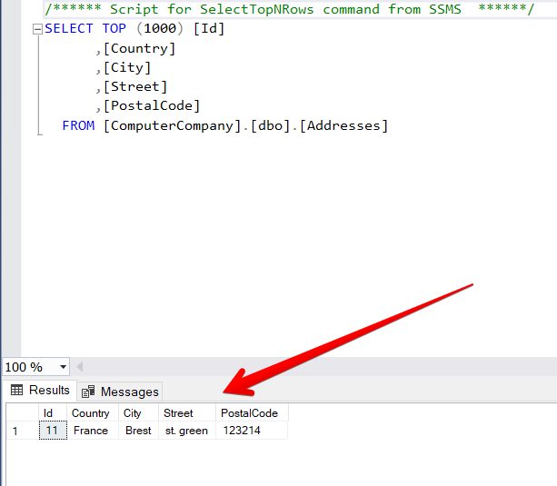

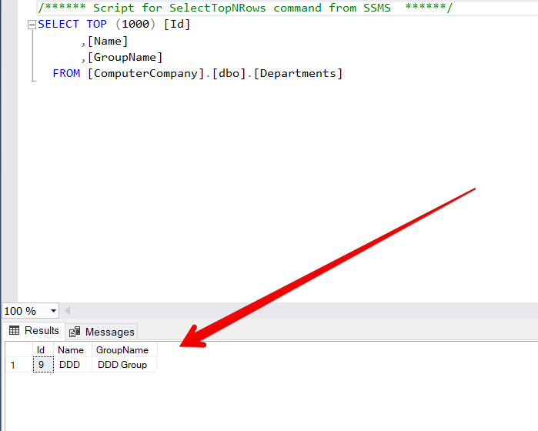

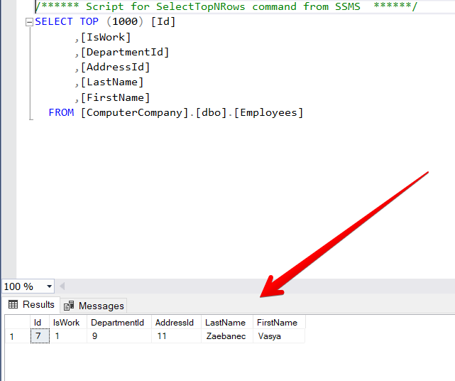

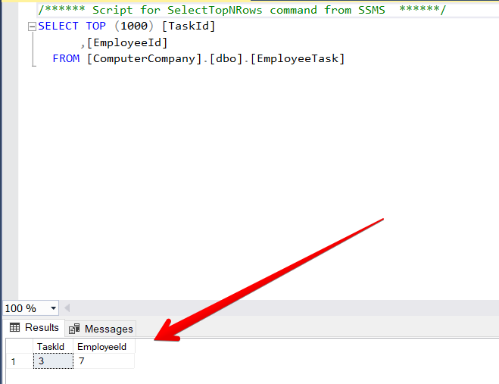

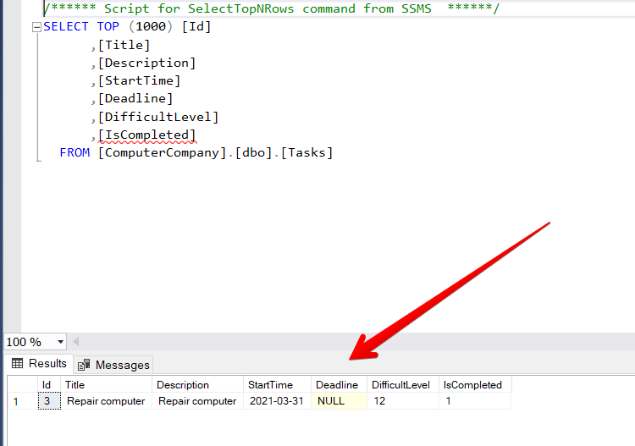

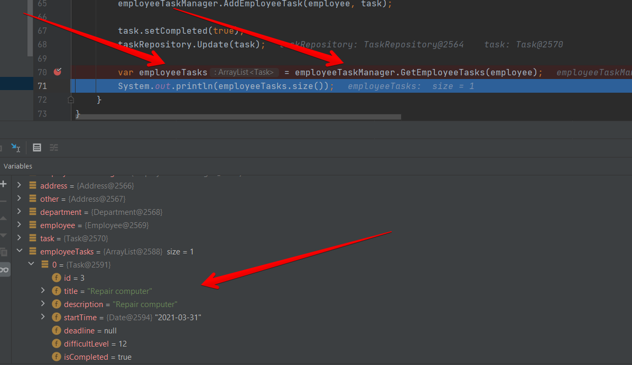

**Выводы:** в ходе выполнения лабораторной работы были получены практические навыки разработки баз данных и начальной интеграции БД с кодом Java с помощью JDBC.